**NOMBRE DEL EQUIPO:**

**NOMBRE DE LOS ESTUDIANTES:**

**Documento de diseño de videojuego**

**Nombre del videojuego:**

**Género:** Plataforma 2D

**Jugadores:**

**Especificaciones técnicas del videojuego**

**Tipo de gráficos:** 2D

**Vista:** Isométrica

**Plataforma:** PC.

**Lenguaje de programación:** Unity y C#.

**Concepto**

**Descripción general del videojuego:**

**Esquema de juego:**

**Opciones de juego:**

* **Exploración de hábitats**
* **Objetivos:**
* **Combate:**
* **Colectables:**

**Resumen de la historia:**

**Modos:**

* **Modo individual:**

**Elementos del juego:**

* **Personaje Principal:**
* **Habilidades:**
* **Objetos colectables**:
* **Criaturas y enemigos:**

**Niveles:**

**Escena 1:**

**Dinámica:** Plataforma de bosques y recolección.

**Jugabilidad:** El jugador controla al héroe ambiental que corre, salta y se balancea por plataformas boscosas de nuestro bosque infinito. Debe recolectar las hachas de quienes deforestan nuestros bosques y apagar los incendios forestales causados por el hombre para restaurar el bosque devastado. Al tiempo nuestro héroe de la naturaleza deberá evitar trampas de leñadores y enfrentar a enemigos que destruyen nuestros recursos para crear carbón de los árboles. Al final nuestro héroe deberá haber transformado la quema de bosques para crear carbón por parque generadores de energía eólica.

**Objetivo:** Recolectar todas las hachas y apagar todos los incendios forestales que destruyen nuestro bosque y restaurar la salud del ecosistema.

**Controles:**

El juego utiliza una combinación de controles con teclado para proporcionar una experiencia de juego intuitiva y fluida. A continuación, se detallan los controles principales:

* **Movimiento:** Nuestro héroe puede ser movido con el teclado cursor en sus direcciones arriba, izquierda, derecha y abajo.
* **Saltos:** Nuestro héroe podrá realizar saltos simples con la barra espaciadora o saltos dobles pulsando dos veces la barra espaciadora.
* **Interacción:** Nuestro héroe interactúa con la puerta de control de objetivos, acercándose a la misma una vez haya completado la recolección de los elementos de cada hábitat. Una vez se cumpla con la recolección, la puerta se abrirá para nuestro héroe.
* **Disparos:** Nuestro héroe ha recibido de la naturaleza su energía para poder cumplir con las misiones de restauración del planeta. Podrá hacer uso de esta energía pulsando la tecla (V).

**Diseño:**

El diseño del juego "Risk Planet: Protected Habitat" combina elementos de aventura, plataforma y concienciación ambiental en un emocionante juego de un solo jugador. Los jugadores se embarcarán en una misión épica para proteger hábitats en peligro y aprender sobre la importancia de cuidar nuestro planeta.

**Definición del diseño del videojueg**o:

El juego presenta gráficos en 2D con detalles coloridos y creativos. La música y los efectos de sonido complementan la experiencia, sumergiendo al jugador en el mundo del juego y resaltando la urgencia de la misión ambiental

"Risk Planet: Protected Habitat" es una emocionante aventura que combina entretenimiento y educación de manera única. A través de desafíos, acción y concienciación, los jugadores se convierten en héroes ambientales virtuales mientras aprenden a cuidar nuestro planeta y adoptar prácticas más sostenibles.

**Mensaje y Enfoque Educativo:** "Risk Planet: Protected Habitat" no solo ofrece una experiencia de juego emocionante, sino que también educa a los jugadores sobre la conservación del medio ambiente y la importancia de las energías renovables. A medida que los jugadores interactúan con los hábitats y enfrentan desafíos, se genera conciencia sobre las prácticas sostenibles y la mitigación del cambio climático.

**Técnicas de gamificación:**

**Puntos y Recompensas:** En el juego se deberán recolectar los diferentes elementos colectables de cada hábitat, para lo cual el jugador deberá escoger la manera más practica de hacerlo sin arriesgar a nuestro héroe.

**Desafíos y Misiones:** El juego consta de 3 hábitats por los cuales deberá transitar nuestro héroe para lograr salvar al planeta. A medida que avanza nuestro héroe, la dificultad irá creciendo.

**Narrativa e Historia:** El juego cuenta una emocionante y tristemente real historia, en la cual nuestro héroe deberá salvar el mundo de la crisis ambiental, llevando un mensaje de preservación de ambiente y el uso de energías renovables.

**Ritmo Acelerado:** El juego se desarrolla a un ritmo acelerado y a medida que avanza la dificultad, también lo hace la velocidad de los enemigos.

**Flujo del videojuego:**

**Menú de inicio:** Nuestros jugadores se encontrarán primero con un menú que les da la bienvenida en el cual podrán continuar o salir del juego.

**Menú principal:** Sigue un menú principal en el que los jugadores podrán escoger el nivel al cual ingresar, las opciones donde encontrará información sobre los controles, sobre el juego y sobre los desarrolladores del mismo. También encontrará nuevamente la opción de salir del juego.

**Nivel 1:**  Este es el nivel inicial, el de menor dificultad y ambientado en un hábitat de bosque. Inicialmente habrá un panel de inicio donde se explica lo que el jugador encontrará en el juego, así como una opción de continuar y una de regresar al menú principal. El jugador deberá apagar los incendios forestales y recolectar las hachas que deforestan. Habrá enemigos que se benefician del daño ambiental. En este nivel el jugador tendrá la opción de menú de pausa, así como la opción de silenciar el audio. El jugador contará con 3 oportunidades para superar el nivel. Siempre el jugador podrá cambiar la matriz energética del nivel por energías renovables.

**Nivel 2:**  Este es el segundo nivel, de dificultad media y ambientado en un hábitat de antártico. Inicialmente habrá un panel de inicio donde se explica lo que el jugador encontrará en el juego, así como una opción de continuar y una de regresar al menú principal. El jugador deberá restaurar el hábitat antártico, recolectando los derrames de petróleo y salvando a los pingüinos. Habrá procesos industriales contaminantes y destructores del ambiente. En este nivel el jugador tendrá la opción de menú de pausa, así como la opción de silenciar el audio. El jugador contará con 3 oportunidades para superar el nivel. Siempre el jugador podrá cambiar la matriz energética del nivel por energías renovables.

**Nivel 3:**  Este es el nivel final, el de mayor dificultad y ambientado en un hábitat de ciudad. Inicialmente habrá un panel de inicio donde se explica lo que el jugador encontrará en el juego, así como una opción de continuar y una de regresar al menú principal. El jugador deberá recolectar la basura y los desechos tóxicos. Habrá caos causado por las enfermedades y contaminación. En este nivel el jugador tendrá la opción de menú de pausa, así como la opción de silenciar el audio. El jugador contará con 3 oportunidades para superar el nivel. Siempre el jugador podrá cambiar la matriz energética del nivel por energías renovables.

**Interfaces de usuario**

Panel de arranque.

Es el inicio del juego donde se muestra el nombre del juego y de la saga. Aquí el jugador tiene la opción de continuar o salir del juego. Presenta audio de la escena, así como la opción de silenciar el audio.

Panel de menú principal.

Se muestra el nombre del juego y de la saga, así como también el menú principal, donde el jugador tiene la opción de escoger el nivel al cual quiere ingresar, las opciones del juego y nuevamente la opción de salir del juego. También puede silenciar al audio de la escena.

Menú de opciones.

Se muestra el nombre del juego y de la saga, así como también el menú de opciones que permite ingresar a información sobre los controles, información sobre el juego y de los desarrolladores. Hay un botón de regresar al menú principal y la opción de silenciar la escena.

Selección de nivel.

Se muestra el nombre del juego y de la saga, así como también los diferentes niveles a los que el jugador puede ingresar. Hay también un botón de regresar al menú principal y la opción de silenciar la escena.

**Storyboard**

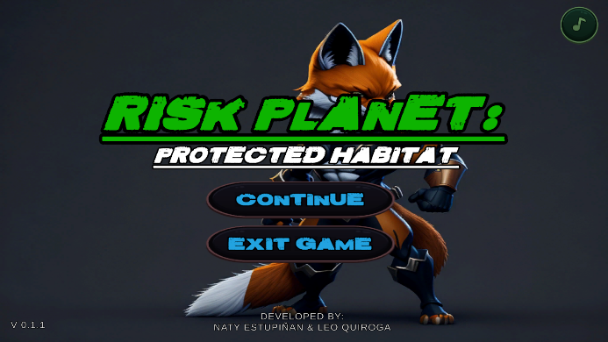

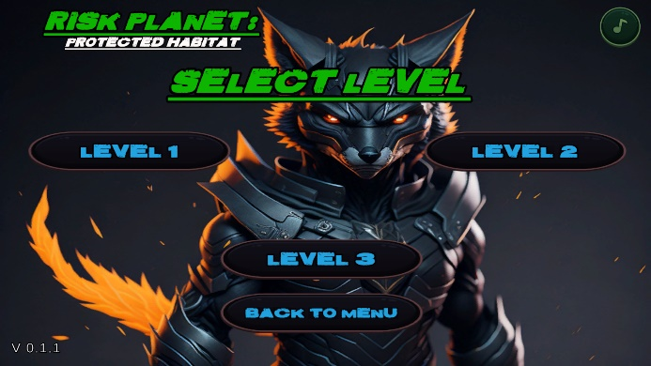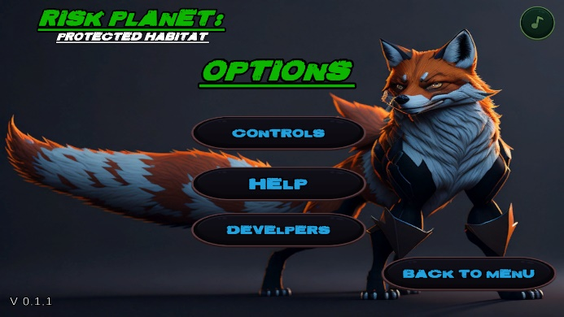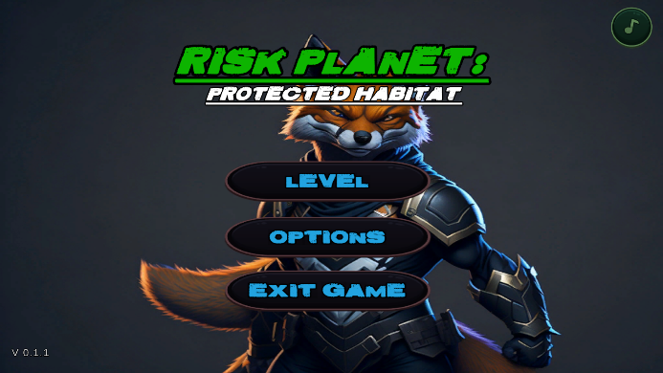

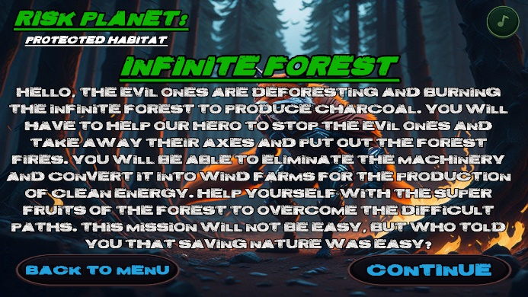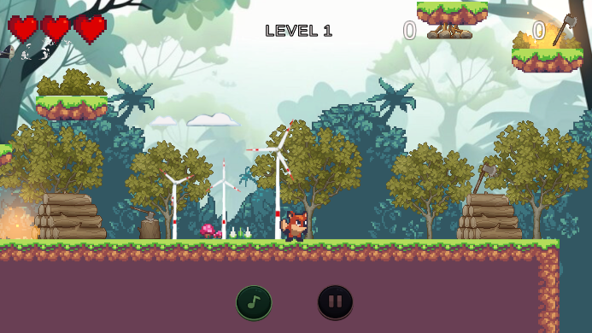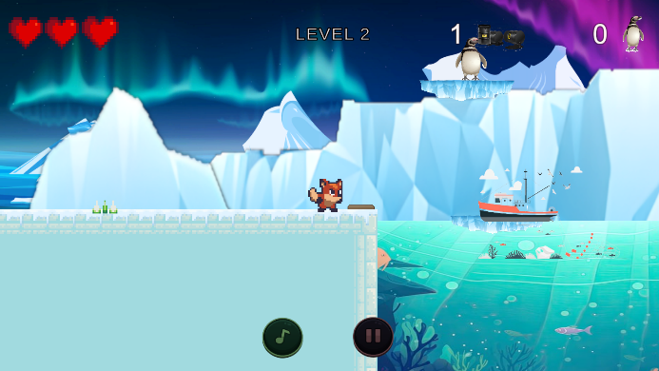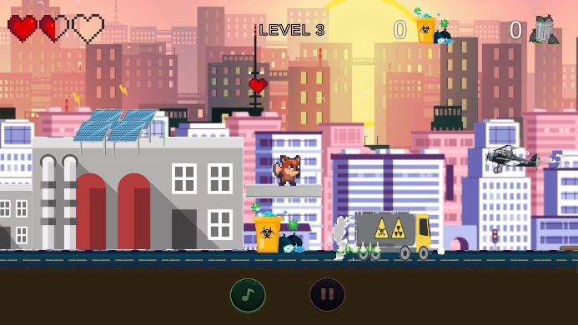

Pantalla previa a inicio del nivel.

Pantalla que muestra el nombre del juego y de la saga, el nombre del nivel y una descripción sobre el mismo, así como de lo que debe hacer el jugador. Hay un botón de regreso al menú principal y de continuar, así como la opción de silenciar la escena.

Primer nivel.

Se observa el Player, el señalador del nivel, la vida del Player, los colectables del nivel, una opción de pausa y una se silenciar el nivel. También se observan diferentes elementos del juego como obstáculos y generadores de energía eólica.

Segundo Nivel.

Se observa el Player, el señalador del nivel, la vida del Player, los colectables del nivel, una opción de pausa y una se silenciar el nivel. También se observan diferentes elementos del juego como plataformas y enemigos.

Tercer Nivel.

Se observa el Player, el señalador del nivel, la vida del Player, los colectables del nivel, una opción de pausa y una se silenciar el nivel. de silenciar la escena. También se observan diferentes enemigos y elementos del nivel como paneles solares y colectables.

Panel de pausa-

Pantalla que muestra el nombre del juego y de la saga y el letrero de pausa. Cada nivel cuenta con un panel de pausa. Se encuentras 4 botones. Uno para regresar al juego, otro para resetear el nivel, otro para ir al menú principal y otro para silenciar la

escena.

Panel de perder.

El panel perder le indica al jugador que ha perdido una vida. Muestra el nombre del juego y de la saga, así como tres botones, uno para continuar, que retorna al jugador al check point, otro para resetear el nivel y otro para regresar al menú principal. También está la opción de silenciar la escena.

Cana nivel tiene un panel de perder.

Panel de ganar.

El panel de ganar le indica al jugador que ganó el nivel y lo felicita indicándoles cual es el resultado de su victoria. Cada nivel tiene un panel de ganar. El jugador tiene la opción de ir al siguiente nivel, de resetear el nivel o de ir al menú principal. Además, cuenta con la opción de silenciar la escena.

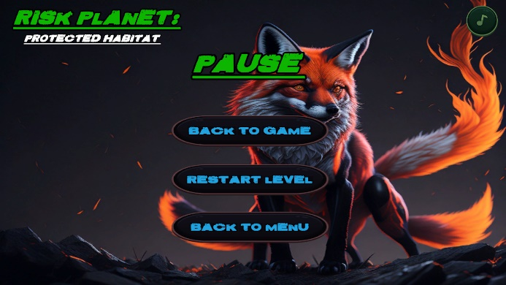

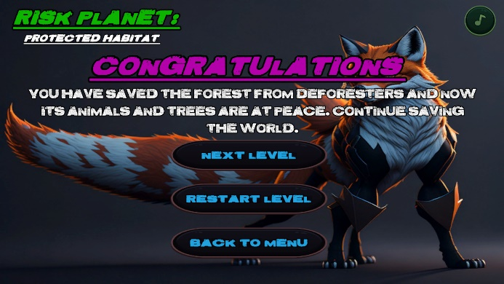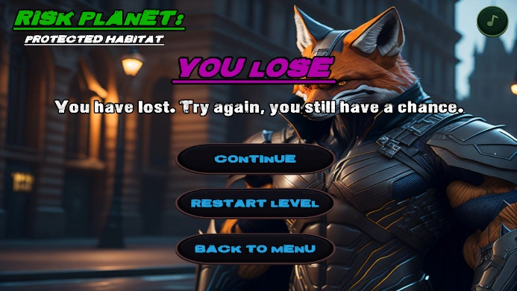

**Bibliografía**

Unity. (s. f.). Game design document (GDD) template. [https://acor tar.link/3tl9Ay](https://acortar.link/3tl9Ay)